Documento de Validación Interna
Decisiones Arquitectónicas y Organización del Equipo
Caso 9: SmartLogistics - Gestión de Almacenes Autónomos
Uso del documento: reunión de equipo para validar decisiones, repartir responsabilidades y cerrar acuerdos antes de ajustar el informe final del profesor.
Campo | Valor
Proyecto | SmartLogistics - Arquitectura de microservicios
Curso | Arquitectura de Software II
Integrantes | Integrante 1: ____________________ Integrante 2: ____________________ Integrante 3: ____________________
Fecha de reunión | ____________________
Estado del documento | Borrador interno para discusión del equipo

Idea central para sustentar
La arquitectura propuesta separa las decisiones que deben responder en tiempo real (estado del robot y batería) de los procesos que pueden ejecutarse después sin bloquear la operación (analítica de rutas y mapas de calor). El microservicio principal concentra el dominio logístico y se protege con arquitectura hexagonal para poder cambiar bases de datos, broker o servicios externos sin romper las reglas de negocio.

Contenido sugerido para la reunión
1. Contexto y restricciones que no debemos cambiar
2. Matriz de decisiones arquitectónicas
3. Árboles de decisión y estructura
4. Reparto de responsabilidades entre tres integrantes
5. Contratos mínimos: APIs, eventos y datos
6. Checklist de validación antes de entregar al profesor
7. Preguntas pendientes para cerrar acuerdos

1. Contexto y restricciones que no debemos cambiar
El caso asignado es SmartLogistics, enfocado en un centro de distribución que utiliza robots autónomos para el picking de productos. La solución debe coordinar órdenes de pedido en tiempo real, validar disponibilidad y batería de robots, aplicar velocidad reducida para productos frágiles y registrar rutas completadas para análisis logístico posterior.
Estas reglas no son negociables porque provienen directamente del enunciado: no se puede asignar una orden a un robot con batería inferior al 15%; los productos frágiles deben transportarse con velocidad reducida; y cada ruta completada debe enviarse de forma asíncrona a un sistema de analítica para generar mapas de calor de congestión.
Desde la reunión del equipo también aparecen definiciones relevantes: Inventory Item se modela como unidad física ubicada en spots; la relación Spot-Item permite registrar cantidades por ubicación; y los root points son necesarios para modelar rutas óptimas mediante grafos dentro del almacén.
Restricción | Decisión que obliga | Qué se debe validar
Batería del robot >= 15% | Consulta síncrona al MS-RobotStatus antes de asignar una orden. | Definir si el dato se consulta siempre en vivo o si se acepta cache de corta duración.
Producto frágil | La velocidad se decide en MS-WarehouseCore, no en el frontend. | Definir campo de fragilidad, velocidad reducida y dónde queda configurada.
Ruta completada a analítica | Evento asíncrono route.completed hacia LogisticsAnalytics. | Definir payload mínimo, broker y comportamiento si la analítica falla.
Inventario por ubicación | Modelo Spot, InventoryItem y SpotItem en PostgreSQL. | Definir si la orden descuenta stock al asignar, al iniciar ruta o al completar picking.
Ruteo por coordenadas | RootPoint y RouteEdge como grafo navegable. | Definir esquema de coordenadas: metros, pasillo, sección, nivel y punto seguro de parada.

2. Matriz de decisiones arquitectónicas
Esta matriz sirve para que el equipo no discuta la arquitectura de forma dispersa. La recomendación es leer cada fila en la reunión y marcar una de tres opciones: aprobado, ajustar o descartar. Si se ajusta una decisión, se debe escribir el cambio concreto y su impacto en el informe final, el diagrama C4 y el Docker Compose.
ID | Decisión propuesta | Justificación técnica | Alternativa descartada | Riesgo / trade-off | Validación del equipo
D01 | Usar MS-WarehouseCore como microservicio principal en Java con arquitectura hexagonal. | Concentra reglas de dominio: asignar robot, validar fragilidad, planear ruta, reservar/descontar inventario y cerrar orden. Hexagonal permite separar dominio de REST, PostgreSQL, broker y webhooks. | Un CRUD monolítico sin puertos/adaptadores. | Mayor estructura inicial y más clases, pero facilita sustentación y pruebas del dominio. | [ ] Aprobado [ ] Ajustar [ ] Descartar
D02 | Usar PostgreSQL para WarehouseCore. | El dominio maneja datos relacionales fuertes: órdenes, ítems, spots, cantidades, root points, edges y asignaciones. Requiere integridad referencial y transacciones. | MongoDB para todo el dominio. | PostgreSQL no es ideal para eventos masivos de analítica, por eso se separa analytics. | [ ] Aprobado [ ] Ajustar [ ] Descartar
D03 | Crear MS-RobotStatus como servicio síncrono REST con Redis. | La batería y disponibilidad del robot son datos de decisión inmediata. Redis permite responder rápido con estado operativo actualizado. | Guardar el estado del robot directamente en WarehouseCore. | Si RobotStatus falla, WarehouseCore debe rechazar o dejar la orden pendiente para evitar asignaciones inseguras. | [ ] Aprobado [ ] Ajustar [ ] Descartar
D04 | Comunicar WarehouseCore -> RobotStatus por REST usando Feign o WebClient. | La regla de batería se debe resolver antes de asignar la orden; por tanto, el flujo es bloqueante y requiere respuesta inmediata. | Evento asíncrono para consultar batería. | Aumenta acoplamiento temporal: si RobotStatus no responde, no se puede asignar. | [ ] Aprobado [ ] Ajustar [ ] Descartar
D05 | Enviar route.completed mediante broker hacia MS-LogisticsAnalytics. | La analítica y los mapas de calor no deben bloquear el cierre operativo de la ruta. El evento permite consistencia eventual. | Llamada REST directa y obligatoria al finalizar ruta. | Puede haber retraso en analítica; se compensa con reintentos/outbox. | [ ] Aprobado [ ] Ajustar [ ] Descartar
D06 | Usar MongoDB para LogisticsAnalytics. | Los eventos de rutas, puntos recorridos y datos de heatmap pueden tener estructura flexible y crecer con el tiempo. | Guardar analítica en la misma PostgreSQL del core. | Introduce persistencia políglota y más servicios en Docker. | [ ] Aprobado [ ] Ajustar [ ] Descartar
D07 | Agregar React como frontend funcional. | Mejora la legibilidad del proyecto, permite demostrar creación de órdenes, consulta de robots, asignación y cierre de rutas. Además suma valor por el bonus de UI. | Probar todo solo por Postman. | Consume tiempo de implementación; debe ser simple y centrado en flujos principales. | [ ] Aprobado [ ] Ajustar [ ] Descartar
D08 | Usar Nginx como reverse proxy. | Da una entrada única al sistema, oculta puertos internos y permite enrutar /api y /app. Además aplica a la bonificación solicitada. | Exponer cada microservicio por puerto separado. | Requiere configurar rutas y CORS correctamente. | [ ] Aprobado [ ] Ajustar [ ] Descartar
D09 | Agregar webhook outbound para notificar ERP/WMS externo. | Permite simular integración empresarial cuando se complete una orden o ruta. Es útil para demostrar extensibilidad por adaptadores. | No integrar sistemas externos. | Debe manejar errores sin romper el cierre de ruta. | [ ] Aprobado [ ] Ajustar [ ] Descartar
D10 | Incluir Prometheus/Grafana y Loki; Jaeger si el tiempo alcanza. | La rúbrica exige observabilidad. Prometheus cubre métricas, Grafana visualización, Loki logs centralizados y Jaeger trazas distribuidas. | Logs locales por contenedor únicamente. | Mayor complejidad en docker-compose; se puede dejar Jaeger como alcance secundario si el tiempo es corto. | [ ] Aprobado [ ] Ajustar [ ] Descartar

3. Árboles de decisión y estructura
Los siguientes gráficos son para discusión interna. No reemplazan el C4 oficial, pero ayudan a explicar por qué cada pieza existe y cuál responsabilidad no debe invadir otra.
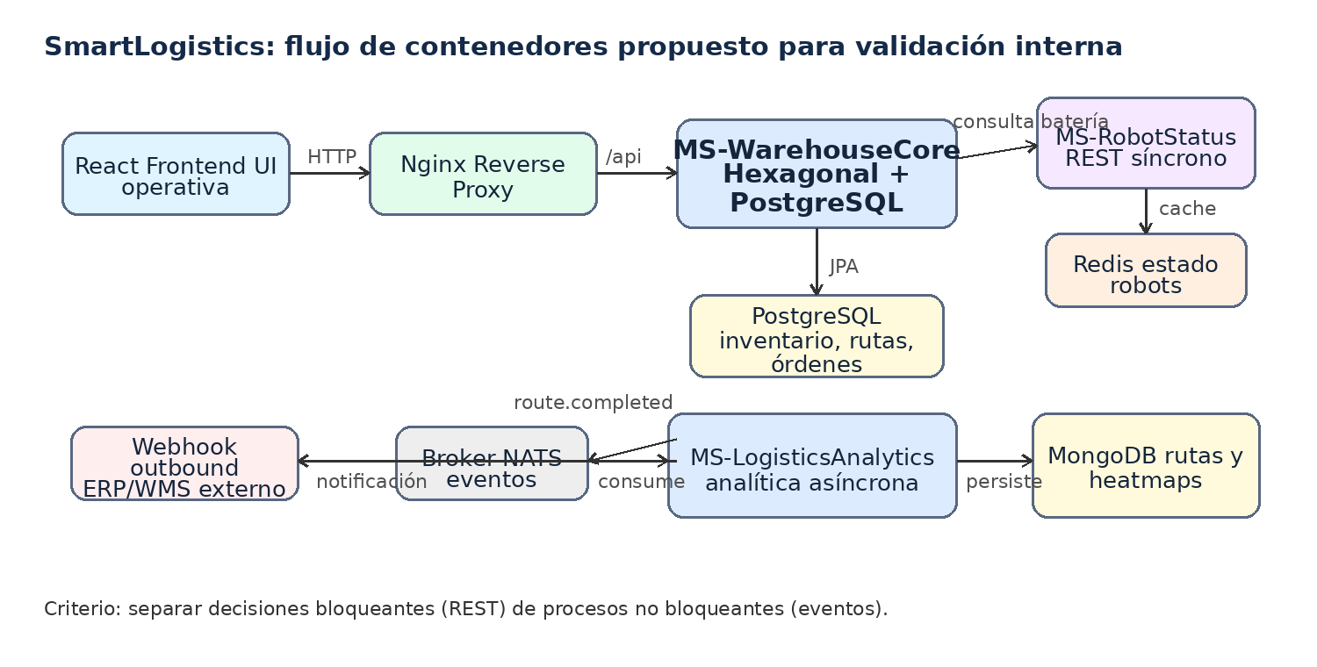
Figura 1. Flujo de contenedores y comunicación propuesto.
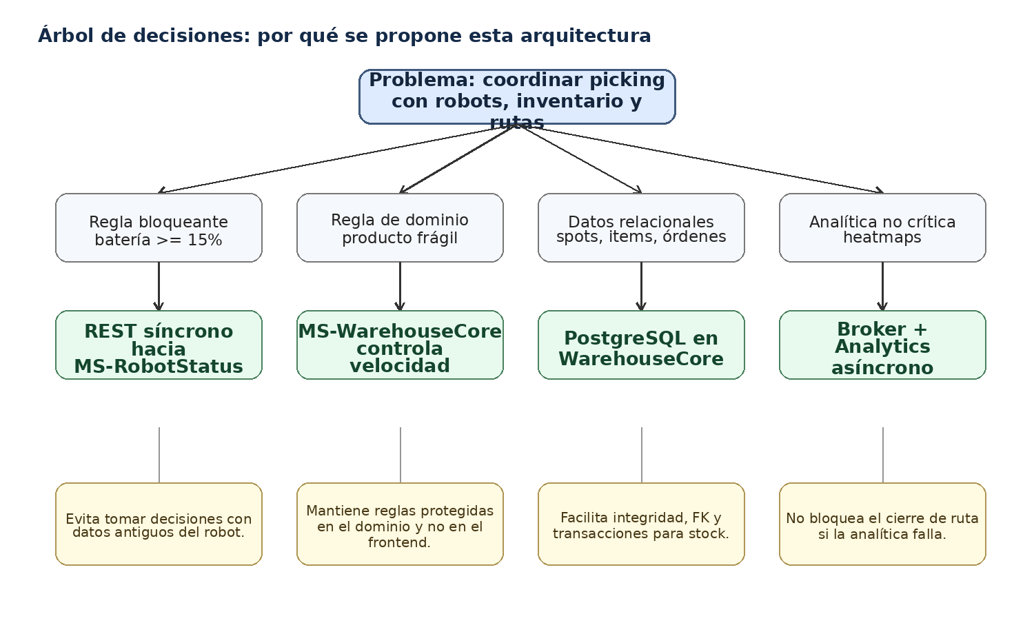
Figura 2. Árbol de decisiones arquitectónicas.
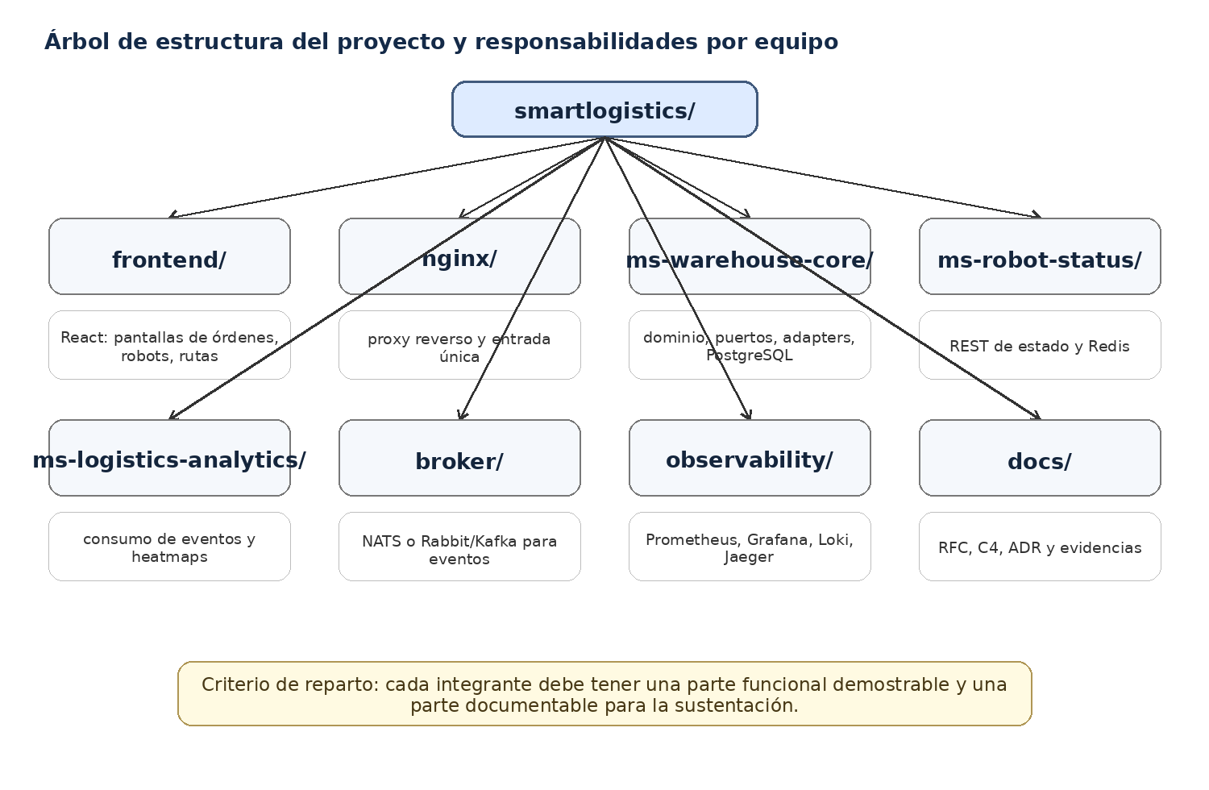
Figura 3. Árbol de estructura del proyecto y responsabilidades.

4. Reparto de responsabilidades entre tres integrantes
La recomendación es evitar que todos trabajen sobre todo. Cada integrante debe tener una responsabilidad principal, una evidencia demostrable y una parte que pueda explicar en sustentación. La siguiente distribución busca que el proyecto avance sin bloquearse.
Integrante | Responsabilidad principal | Entregables concretos | Qué debe poder sustentar | Riesgo si no se coordina
Integrante 1 | Dominio y MS-WarehouseCore | Modelo PostgreSQL, casos de uso, puertos/adaptadores, endpoints principales, reglas de batería y fragilidad. | Por qué hexagonal, dónde vive el dominio, cómo se protege la regla de negocio y cómo se descuenta stock. | Que el core quede como CRUD sin dominio o con reglas en controladores.
Integrante 2 | Infraestructura, comunicación asíncrona y observabilidad | Docker Compose, broker, MS-LogisticsAnalytics, MongoDB, Prometheus/Grafana/Loki, variables de entorno. | Por qué async para heatmaps, cómo se consume route.completed y qué pasa si analytics falla. | Que el proyecto no levante completo o que los eventos no sean verificables.
Integrante 3 | Frontend, Nginx, documentación y C4 | React UI, configuración Nginx, documentación de APIs, C4 Nivel 2, matriz de decisiones y evidencias visuales. | Por qué UI + proxy, cómo el frontend consume el core y cómo el C4 refleja la arquitectura real. | Que el informe diga una arquitectura que el código no demuestra.

Agenda recomendada para la reunión del fin de semana
Bloque | Objetivo
Bloque 1 - 20 min | Confirmar alcance real del MVP: qué se implementa sí o sí y qué queda como bonus.
Bloque 2 - 35 min | Revisar la matriz de decisiones D01-D10 y marcar aprobado/ajustar/descartar.
Bloque 3 - 30 min | Cerrar modelo de datos: Order, Item, Spot, SpotItem, RootPoint, RouteEdge y RoutePlan.
Bloque 4 - 30 min | Definir contratos de API y evento route.completed.
Bloque 5 - 20 min | Asignar tareas por integrante y fecha de integración.
Bloque 6 - 15 min | Validar que el C4, el informe, el Docker Compose y el código cuenten la misma historia.

5. Contratos mínimos: APIs, eventos y datos
Estos contratos son una base de trabajo para que frontend, core y servicios de soporte puedan desarrollarse en paralelo. No tienen que ser definitivos, pero sí deben quedar consistentes con el informe y los diagramas.

5.1 Endpoints mínimos de MS-WarehouseCore
Endpoint | Responsabilidad | Resultado esperado
POST /api/orders | Crear orden de despacho con ítems y cantidades. | 201 Created con orderId.
GET /api/orders/{id} | Consultar detalle de orden, estado y asignación. | 200 OK con order, items, routePlan.
POST /api/orders/{id}/assign-robot | Validar batería en RobotStatus y asignar robot. | 200 OK si batería >= 15%; 409 si no cumple.
POST /api/orders/{id}/route-plan | Calcular ruta según spots, root points y edges. | 200 OK con pasos de ruta.
POST /api/routes/{id}/complete | Cerrar ruta, descontar inventario y publicar evento route.completed. | 200 OK aunque Analytics esté caído; evento queda en outbox.
GET /api/warehouse/map | Consultar spots, root points y edges para visualización. | 200 OK con grafo simplificado.

5.2 Endpoint mínimo de MS-RobotStatus
Endpoint | Responsabilidad | Uso
GET /api/robots/{robotId}/status | Retornar disponibilidad, batería, ubicación actual y estado operativo. | WarehouseCore lo consulta antes de asignar.
POST /api/robots/{robotId}/status | Actualizar estado simulado del robot para pruebas. | Útil para demo desde frontend o Postman.

5.3 Evento route.completed
El evento debe ser suficientemente completo para que Analytics pueda calcular mapas de calor sin consultar sincrónicamente al WarehouseCore. Si se usa outbox, WarehouseCore primero guarda el evento en PostgreSQL y luego lo publica al broker.
'{
"eventId": "uuid",
"eventType": "route.completed",
"occurredAt": "2026-05-24T10:15:00Z",
"orderId": "ORD-001",
"robotId": "RBT-02",
"warehouseId": "WH-01",
"fragileItems": true,
"totalDistanceMeters": 128.4,
"durationSeconds": 420,
"path": [
{ "rootPointId": "RP-START", "x": 0.0, "y": 0.0, "timestamp": "..." },
{ "rootPointId": "RP-A1-03", "x": 12.5, "y": 4.0, "timestamp": "..." }
]
}

5.4 Modelo de datos mínimo del core
Tabla | Propósito | Campos sugeridos
inventory_item | Producto físico administrado por el sistema. | id, sku, name, fragile, default_speed_limit
spot | Ubicación física de almacenamiento. | id, code, aisle, section, level, root_point_id
spot_item | Cantidad de un ítem en un spot. | spot_id, item_id, quantity_available
dispatch_order | Orden de despacho. | id, created_at, status, assigned_robot_id
order_item | Ítems solicitados por orden. | order_id, item_id, requested_quantity
root_point | Punto navegable del grafo. | id, code, x, y, z_level, type, blocked
route_edge | Conexión entre puntos navegables. | source_id, target_id, distance, bidirectional, weight
route_plan | Ruta calculada para una orden. | id, order_id, robot_id, status, total_distance
route_step | Paso de la ruta. | route_plan_id, sequence, root_point_id, action
outbox_event | Evento pendiente o publicado. | id, aggregate_id, type, payload, status, retry_count

6. Checklist de validación antes de entregar al profesor
Área | Criterios de validación
Arquitectura y C4 | [ ] C1 muestra usuario, sistema SmartLogistics y sistemas externos.  [ ] C2 muestra React, Nginx, WarehouseCore, RobotStatus, Analytics, broker y bases de datos.  [ ] C3 de WarehouseCore muestra dominio, aplicación, puertos y adaptadores.
Hexagonal + SOLID | [ ] Controladores no contienen reglas de negocio.  [ ] Casos de uso orquestan reglas.  [ ] Puertos out encapsulan PostgreSQL, RobotStatus, broker y webhook.  [ ] Dominio contiene políticas de batería, fragilidad y asignación.
Comunicación sync/async | [ ] RobotStatus se consulta por REST antes de asignar.  [ ] route.completed se publica por broker.  [ ] Si Analytics falla, la orden puede cerrarse y el evento queda pendiente.
Docker Compose | [ ] docker compose up levanta todos los servicios.  [ ] Existen volúmenes para PostgreSQL, Redis/Mongo según aplique.  [ ] Las variables de entorno están documentadas.
Observabilidad | [ ] Métricas HTTP de WarehouseCore visibles en Prometheus.  [ ] Dashboard básico en Grafana.  [ ] Logs centralizados en Loki o evidencia equivalente.  [ ] Trazas con Jaeger si el tiempo alcanza.
Frontend + Nginx | [ ] React permite crear o consultar una orden.  [ ] Nginx enruta frontend y API.  [ ] No se exponen innecesariamente todos los puertos al usuario final.
Informe | [ ] Las decisiones del informe coinciden con el código.  [ ] Los trade-offs están explícitos.  [ ] La persistencia políglota está justificada.  [ ] El RFC incluye resumen, atributos de calidad, decisiones y C4 Nivel 2.

7. Preguntas pendientes para cerrar acuerdos
ID | Pregunta | Recomendación para decidir
Q01 | ¿El stock se descuenta al asignar robot, al iniciar ruta o al completar picking? | Recomendación: reservar al asignar y descontar definitivamente al completar ruta.
Q02 | ¿Cuál será el algoritmo de ruta para el MVP? | Recomendación: Dijkstra sobre root points; si el tiempo es corto, usar ruta por menor distancia con pesos.
Q03 | ¿Cómo se representa el punto exacto donde se detiene el robot? | Recomendación: el robot navega a root_point; el spot queda asociado al root_point más cercano.
Q04 | ¿Qué broker se usará? | Recomendación: NATS por simplicidad académica; Rabbit/Kafka si el profesor exige explícitamente esos ejemplos de la guía.
Q05 | ¿Se usa MongoDB o PostgreSQL para Analytics? | Recomendación: MongoDB para ajustarse al caso; PostgreSQL solo si se decide reducir complejidad y se justifica.
Q06 | ¿Qué se demuestra en vivo? | Recomendación: crear orden -> consultar robot -> asignar -> calcular ruta -> completar -> ver evento/registro analytics.
Q07 | ¿Qué queda como bonus si falta tiempo? | Recomendación: Jaeger avanzado, mapas de calor visuales complejos y webhook real. Mantener simulación funcional.

8. Riesgos, mitigaciones y decisiones de alcance
Riesgo | Descripción | Mitigación
R01 | Demasiados servicios para el tiempo disponible. | Definir MVP: WarehouseCore, RobotStatus, broker, Analytics mínimo, Front simple y Docker Compose funcional.
R02 | El informe promete más de lo que el código demuestra. | Mantener una tabla de correspondencia: decisión -> componente en código -> evidencia.
R03 | La arquitectura hexagonal queda solo en carpetas, no en dependencias reales. | Forzar dependencia hacia adentro: dominio no importa frameworks; adapters implementan puertos.
R04 | El algoritmo de rutas consume demasiado tiempo. | Implementar Dijkstra básico con datos semilla. Explicar que A* o congestión dinámica sería evolución.
R05 | El frontend consume rutas distintas a las documentadas. | Congelar contratos antes de construir pantallas; usar OpenAPI o README de endpoints.
R06 | Observabilidad se deja para el final y no funciona. | Desde el primer compose agregar actuator/prometheus y logs por servicio.

9. Acuerdos finales de la reunión
Completar esta sección al finalizar la reunión. Lo importante es que cada acuerdo tenga responsable y consecuencia en el informe, el diagrama o el código.
ID | Acuerdo | Definición final | Responsable | Fecha
A01 | Microservicios definitivos | ________________________________________________________________ | ________________ | ________________
A02 | Base de datos de Analytics | ________________________________________________________________ | ________________ | ________________
A03 | Broker seleccionado | ________________________________________________________________ | ________________ | ________________
A04 | Algoritmo de ruta MVP | ________________________________________________________________ | ________________ | ________________
A05 | Alcance del frontend | ________________________________________________________________ | ________________ | ________________
A06 | Observabilidad mínima | ________________________________________________________________ | ________________ | ________________
A07 | Fecha de integración | ________________________________________________________________ | ________________ | ________________

10. Guion corto para explicar la arquitectura
Este guion no es para leerlo literal, sino para que los tres integrantes usen el mismo lenguaje técnico durante la sustentación.
La solución se diseñó con microservicios porque el problema separa claramente tres ritmos operativos: coordinación del almacén, estado de robots y analítica logística. El core no debe depender de la analítica para cerrar una ruta, pero sí debe consultar el estado del robot antes de asignarlo.
MS-WarehouseCore es el núcleo de negocio. Por eso usa arquitectura hexagonal: las reglas de asignación, fragilidad, inventario y ruteo quedan en dominio y aplicación, mientras que PostgreSQL, REST, broker, Nginx y webhooks quedan como adaptadores reemplazables.
La comunicación con MS-RobotStatus es síncrona porque la regla de batería inferior al 15% es bloqueante. En cambio, la comunicación con MS-LogisticsAnalytics es asíncrona porque los mapas de calor son importantes para análisis, pero no deben impedir que la operación cierre correctamente.
La persistencia es políglota porque cada servicio tiene necesidades distintas: PostgreSQL para integridad transaccional del almacén, Redis para estado rápido de robots y MongoDB para eventos de rutas y estructuras flexibles de analítica.
Docker Compose permite demostrar el sistema completo en un ambiente reproducible, mientras que Prometheus, Grafana y Loki aportan evidencia de observabilidad, que es parte explícita de la rúbrica.

Referencias internas de trabajo
Proyecto Integrador Final: Arquitectura de Software II. Guía de Escenarios, Requerimientos Técnicos y Rúbrica de Calificación (v9).
Resumen de reunión del equipo sobre modelo de inventario, spots, root points y rutas de picking.
Diagramas C4 de referencia compartidos por el equipo para mantener consistencia visual en draw.io.

